Rødhette og ulven
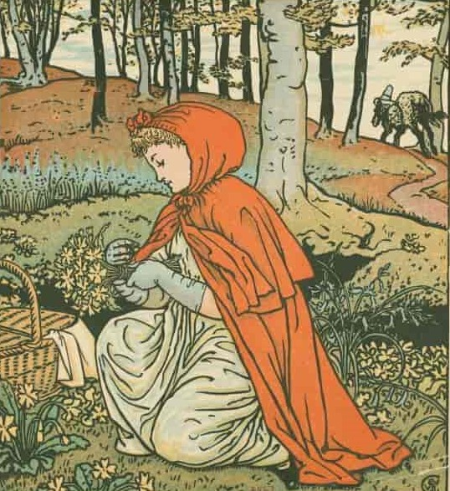
1Rødhette og ulv. foto:snl.no
Det var en gang en søt liten pike som alle var glad i. Men gamle bestemor var nok aller gladest i henne, og hun visste ikke alt det gode hun skulle gjøre henne. En gang fikk den vesle jenta en rød fløyels hette av bestemor. Og den kledde henne så godt at hun støtt ville gå med den.
Derfor kalte de henne Rødhette.
En dag ropte mor:
"Kom hit, Rødhette! Bestemor er syk og trenger noe å styrke seg på, så nå skal du gå til henne med kaker og vin. Det er best du går med det samme før det blir for varmt. Nå må du love å gå pent og forsiktig og holde deg på veien, for ellers kan du falle og slå i stykker flasken. Og når du kommer inn i stuen til bestemor, må du hilse pent med det samme, og ikke kikke rundt i alle krokene først."
Rødhette lovet alt det mor ba om, og så gikk hun.
Bestemor bodde i en liten stue inne i skogen, en halv times vei fra landsbyen. Da Rødhette var kommet et lite stykke inn i skogen, møtte hun ulven. Men hun visste ikke for et stygt dyr ulven var, så hun ble ikke det grann redd.
"God dag, Rødhette," sa ulven.
"God dag," sa Rødhette.
"Hvor skal du hen så tidlig, Rødhette?"
"Jeg skal til bestemor." "Hva har du i kurven din?"
"Kaker og vin. Vi bakte i går, og nå skal bestemor få litt godt, for hun er syk og ligger til sengs."
"Hvor bor bestemor, da?"
"Du vet der de tre store eiketrærne står, et stykke lenger inn i skogen?" sa Rødhette. "Den stua som står under eiketrærne, er bestemors."
Ulven sa ikke noe mer, men den tenkte for seg selv: "Dette skal riktig bli en godbit for meg!"
Den slo følge et stykke, og så sa den:
"Se på alle de nydelige blomstene, Rødhette! Du ser jo ingen ting når du går slik rett bortover veien. Jeg tror ikke du hører fuglesangen engang! Du går akkurat som du skulle på skolen."
Nå begynte Rødhette å se seg omkring. Hun så sommersolen som danset mellom trærne, og alle de vakre blomstene som vokste tett i tett der inne.
"Jeg vil plukke en bukett til bestemor, så blir hun nok glad," tenkte hun. "Det er så tidlig ennå, så jeg kommer sikkert hjem før det blir mørkt."
Og så gikk hun bort fra veien og innover i skogen for å plukke blomster. Hver gang hun hadde tatt en, syntes hun at en enda penere sto litt lenger borte. Den måtte hun også ha, og slik kom hun dypere og dypere inn i skogen.
Men ulven gikk like til bestemors hus og banket på.
"Hvem er det?" spurte bestemor.
"Det er Rødhette som kommer med vin og kaker til deg. Lukk opp!" sa ulven.
"Trykk bare på dørklinken," sa bestemor, "for jeg orker ikke å stå opp."
Ulven trykket på klinken, og døren sprang opp. Uten å si et ord fór den like bort til sengen og slukte hele bestemor. Så tok den på seg klærne hennes, satte nattkappen på hodet, la seg i sengen og trakk omhenget godt for.
I mens gikk lille Rødhette ute i skogen og plukket blomster. Da hun hadde plukket så mange at hun ikke kunne bære flere, husket hun at hun skulle gå like til bestemor. Hun skynte seg videre, og det varte ikke lenge før hun kom til den vesle stuen under eiketrærne. Døren sto åpen, og det syntes hun var rart. Men da hun kom inn i stuen syntes hun det ble enda rarere, ja nesten litt uhyggelig. For ellers pleide det å være så morsomt og hyggelig hos bestemor.
"God morgen!" ropte hun, men ingen svarte. Omhenget var trukket for sengen, og da hun ikke hørte noen verdens ting, gikk hun bort og trakk det fra. Der lå bestemor! Nattkappen hennes var trukket helt ned over ansiktet, og hun virket så underlig.
"Men bestemor, hvorfor har du så store ører?", spurte lille Rødhette forskrekket.
"For at jeg kan høre deg bedre, barnet mitt."
"Men bestemor, hvorfor har du så store øyne?"
"For at jeg kan se deg bedre."
"Men bestemor, hvorfor har du så store hender?"
"For at jeg kan gripe fatt i deg."
"Men bestemor, hvorfor har du så stor munn?"
"For at jeg kan ete deg!"
Og så fór ulven opp av senga og slukte stakkars vesle Rødhette.
Nå var ulven så mett at den nesten ikke kunne røre seg. Derfor la den seg opp i sengen igjen og sovnet. Og den snorket så høyt at en jeger som gikk forbi, hørte det. "Kjære, at den gamle kona snorker slik da?" tenkte han. "Jeg får nok gå inn å se om det er noe i veien med henne."
Så gikk han inn i stuen, og da han kom bort til sengen, fikk han se ulven som lå der. "Jasså," sa han, "er det slik det henger sammen! Det var riktig godt jeg fant deg, for jeg har lett lenge etter deg, styggen."
Han ville til å skyte, men så kom han til å tenke på at ulven kanskje hadde slukt bestemor. Tenk om han kunne redde henne! Han la fra seg børsa og tok fram en stor kniv. Og så ga han seg til å skjære opp magen på ulven mens den lå der og sov. Han hadde ikke gjort mer enn et par snitt, da den røde hetten stakk fram. Han skynte seg å gjøre et par snitt til, og der sprang vesle Rødhette ut av magen på ulven.
"Å, jeg var så redd, så redd!" sa hun. "Det var så skrekkelig mørkt inne i ulven!"
Så kom gamle bestemor fram. Hun levde ennå, men det var nesten ikke pust igjen i henne. Nå hentet Rødhette noen digre steiner, som de fylte maven til ulven med. Da ulven våknet, ville den springe sin vei, men steinene var for tunge, så den ramlet over ende og døde.
Nå ble de vel glade alle tre! Jegeren tok ulveskinnet og gikk hjem. Bestemor spiste kakene og drakk vinen som Rødhette hadde med i kurven, og da følte hun seg straks mye bedre. Men vesle Rødhette tenkte: "Jeg skal aldri mer det jeg har lovet mor, for da går det bare galt!"

Kilder:
https://elearning.kompetansenorge.no/norskm3/assets/B39FEBF5-5056-9CB2-9B36-5B6B6A4F961D.pdf

